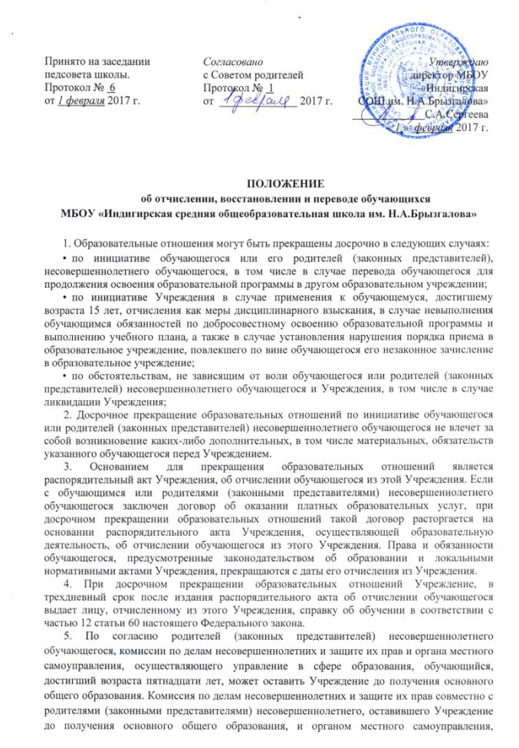
осуществляющим управление в сфере образования, не позднее чем в месячный срок принимает меры по продолжению освоения несовершеннолетним образовательной программы основного общего образования в иной форме обучения и с его согласия по трудоустройству.
6. Обучающиеся, родители (законные представители) несовершеннолетних обучающихся вправе обжаловать в комиссию по урегулированию споров между участниками образовательных отношений меры дисциплинарного взыскания и их применение к обучающимся.
7. Педагогический совет Учреждения имеет право на принятие решения о промежуточной аттестации обучающихся и проведении переводных экзаменов в 4-8-х и 10-х классах. Сроки проведения, порядок и форма аттестации утверждается решением педагогического совета Учреждения.
8. Форма, порядок проведения промежуточной аттестации устанавливаются годовым учебным календарным графиком, утвержденным директором Учреждения, регламентируются Положением о промежуточной аттестации и переводе обучающихся.
9. Обучающиеся, освоившие в полном объеме образовательные программы, переводятся в следующий класс.
10. Неудовлетворительные результаты промежуточной аттестации по одному или нескольким учебным предметам образовательной программы или непрохождение промежуточной аттестации при отсутствии уважительных причин признаются академической задолженностью.
11. Обучающиеся обязаны ликвидировать академическую задолженность по предмету.
12. Обучающиеся, имеющие академическую задолженность, вправе пройти промежуточную аттестацию по соответствующим учебному предмету не более двух раз в сроки, определяемые Учреждением в пределах одного года с момента образования академической задолженности. В указанный период не включаются время болезни обучающегося, нахождение его в академическом отпуске.
13. Для проведения промежуточной аттестации во второй раз Учреждением создается комиссия.
14. Обучающиеся, не ликвидировавшие в установленные сроки академической задолженности по образовательным программам начального общего, основного общего и среднего общего образования, по усмотрению их родителей (законных представителей) оставляются на повторное обучение, переводятся на обучение по адаптированным образовательным программам в соответствии с рекомендациями психолого-медико-педагогической комиссии либо на обучение по индивидуальному учебному плану.
15. Обучающиеся, не ликвидировавшие в установленные сроки академической задолженности по образовательным программам начального общего, основного общего и среднего общего образования в форме семейного образования, продолжают получать образование в Учреждении.
16. Обучающиеся, не прошедшие промежуточную аттестацию по уважительным причинам или имеющие академическую задолженность, переводятся в следующий класс условно.
17. Обучающиеся, не освоившие образовательную программу предыдущего уровня, не допускаются к обучению на следующем уровне общего образования.
18. От промежуточной аттестации в переводных классах могут быть освобождены обучающиеся, находящиеся на лечении и обучающиеся-победители и призеры региональных, республиканских олимпиад, научно-практических конференций.
19. Для решения конфликтных ситуаций приказом директора Учреждения создается конфликтная комиссия.
20. По решению Педагогического Совета может быть установлена зачетная система оценивания (зачтено, не зачтено). Педагог, проверяя и оценивая работы (в том числе и контрольные), устные ответы обучающихся, достигнутые ими навыки и умения, выставляет оценку в классный журнал.
21. Промежуточные итоговые оценки в баллах выставляются за четверть на II-III уровнях образования, за полугодие – на IV уровне образования. При еженедельной учебной нагрузке 1 час в неделю итоговая оценка может выставляться по итогам I-II полугодия.
22. В конце учебного года выставляются итоговые годовые оценки.
23. Обучающиеся, имеющие по итогам учебного года академическую задолженность по одному предмету, переводятся в следующий класс условно. Обучающиеся обязаны ликвидировать академическую задолженность в течение следующего учебного года. Учреждение обязано создать условия обучающимся для ликвидации этой задолженности и обеспечить контроль за своевременной ее ликвидацией.
24. Обучающиеся, не освоившие образовательной программы учебного года и имеющие академическую задолженность по двум и более предметам или условно переведенные в следующий класс и не ликвидировавшие академической задолженности по одному предмету, по усмотрению родителей (законных представителей) оставляются на повторное обучение или продолжают получать образование в иных формах.
25. Перевод обучающегося в следующий класс осуществляется по решению Педагогического Совета Учреждения.
26. Родителям (законным представителям) несовершеннолетних обучающихся должна быть обеспечена возможность ознакомления с ходом и содержанием образовательного процесса, а также с оценками успеваемости обучающихся.
27. Учреждение осуществляет индивидуальный учет результатов освоения обучающимися образовательных программ, а также хранение в архиве данных об этих результатах на бумажных и (или) электронных носителях в установленном законом порядке.

